LES HOTELS

HÔTEL MARRIOTT 70 quai Charles de Gaulle 69006 Lyon

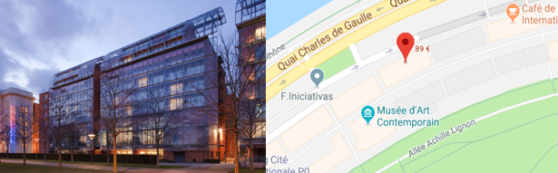
HÔTEL CROWNE PLAZA 22 quai Charles de Gaulle 69006 Lyon

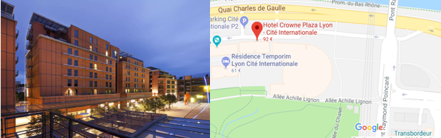
PALAIS DES CONGRES 50 quai Charles de Gaulle 69006 Lyon

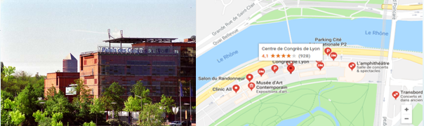
HÔTEL SOFITEL 20 quai Docteur Gailleton 69002 Lyon

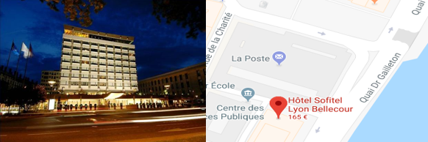
HÔTEL CAMPANILE 2EME 17 place Carnot 69002 Lyon

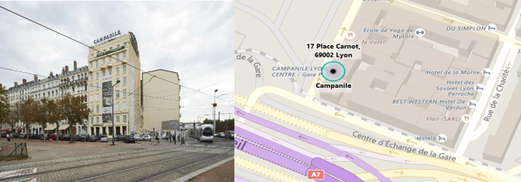
HÔTEL DE FOURVIERE 23 rue Roger Radisson 69005 Lyon

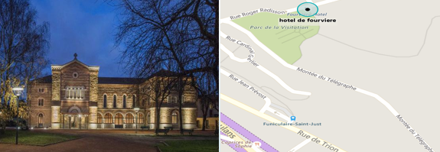
HÔTEL DES CONGRES VILLEURBANNE Place du Commandant Rivière 69100 Villeurbanne

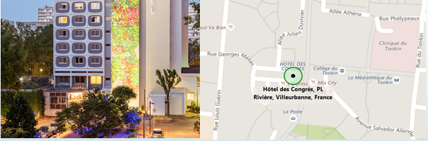
HÔTEL NOVOTEL CONFLUENCE 3 rue Paul Montrochet69002 Lyon

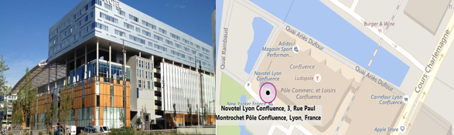
HÔTEL LACASSAGNE 245 avenue Lacassagne 69003 Lyon

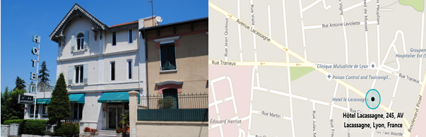
HÔTEL MERCURE LUMIERE 71 cours Albert Thomas 69003 Lyon

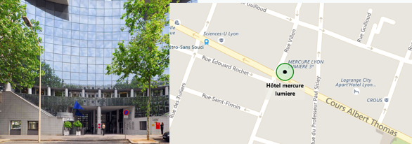
HÔTEL DE LA CROIX ROUSSE 157 boulevard de la Croix Rousse 69004 Lyon

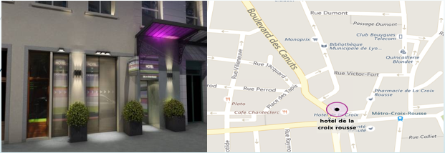
HÔTEL KYRIAD LYON CROIX ROUSSE 48 rue Hénon 69004 Lyon

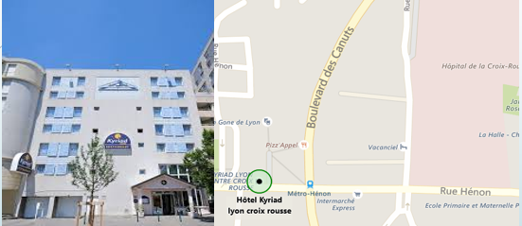
HÔTEL LYON METROPOLE 85 quai Joseph Gillet 69004 Lyon

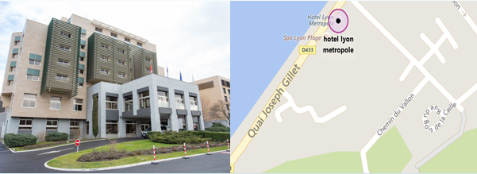
LA COUR DES LOGES 6 rue du Bœuf 69005 Lyon

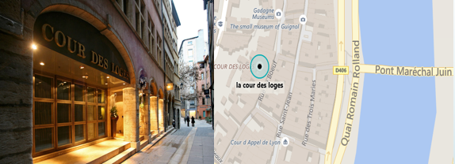
COLLEGE HÔTEL 5 place Saint Paul 69005 Lyon

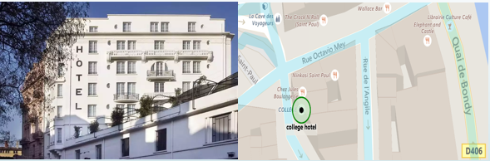
VILLA FLORENTINE 25 Montée Saint Barthélémy 69005 LYON

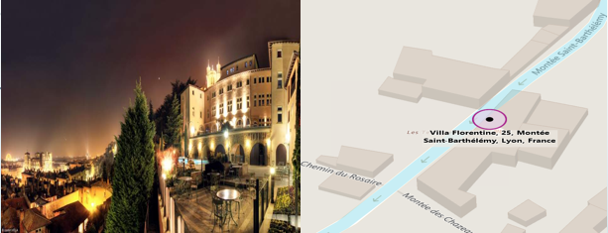
HÔTEL LE PHENIX 7 quai de Bondy 69005 Lyon

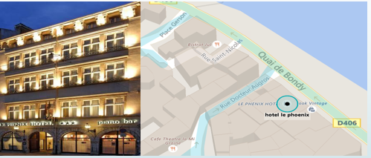
HÔTEL IBIS LYON GERLAND PONT PASTEUR 68 avenue Général Leclerc 69007 Lyon

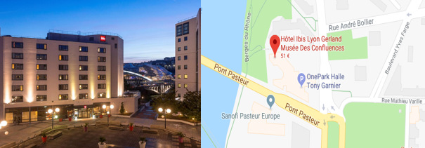
NOVOTEL LYON GERLAND 70 avenue Général Leclerc 69007 Lyon

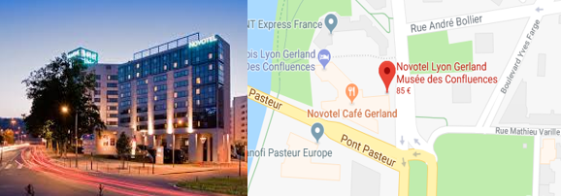
BEST WESTERN HÔTEL SAPHIR 18 rue Louis Loucheur 69009 Lyon

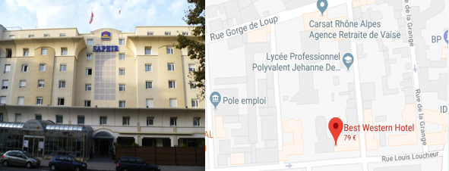
HÔTEL ARIANA 163 cours Emile Zola 69100 VILLEURBANNE

